昆都仑区人民政府办公室
关于印发昆都仑区城镇公共收费
停车场备案工作暂行管理办法的通知

各相关街镇，各有关部门、单位：
经区政府研究同意，现将《昆都仑区城镇公共收费停车场备案工作暂行管理办法》印发给你们，请结合实际，认真贯彻执行。

昆都仑区人民政府办公室
2022年8月5日

昆都仑区城镇公共收费停车场
备案工作暂行管理办法

为切实加强全区公共停车场监管工作，规范公共停车场服务活动和停车秩序，依据内蒙古自治区住房和城乡建设厅等6部门《关于印发<内蒙古自治区城市公共停车场管理办法>的通知》（内建管〔2021〕257号）和包头市人民政府办公室《关于印发包头市城镇公共收费停车场备案工作暂行管理办法的通知》（包府办发〔2022〕71号）要求，特制定如下管理办法。
一、主管部门
本着“权责明晰、服务为先、管理优化、执法规范”的工作原则，昆都仑区城市管理综合执法局（大队）为本行政区域内的停车场主管部门，设立专门的停车场管理办公室，具体负责本区域内经营性停车场的审批备案工作。在备案后3日内将停车场备案信息登记表报备市执法局市容环卫科（停管办）存档，同时分送区发改委、区财政局、区自然资源分局、区住建局、区市场监督管理局、区交管大队、区税务局存档。
昆都仑区交管大队、河西交管大队为本行政区域内道路停车泊位（路缘石以下，下同）的主管部门，具体负责道路停车泊位的规划、审批、设置及秩序监管等工作。
大车停车场的管理按照“权责明晰、服务为先、管理优化、执法规范”及属地管理的工作原则，昆河镇、卜尔汉图镇、昆北街道办事处综合行政执法局为本行政区域内的停车场主管部门，河西交管大队、区自然资源分局、区市场局、区税务局、区发改委等部门按照各自工作职责进行管理，管理办法可参照本办法执行。
二、备案环节
（一）公共停车场
1.申请（由停车场经营单位提出书面申请）。
2.受理（区执法局停管办受理登记，告知准备备案相关材料）。
3.审核（区执法局停管办对申报材料进行审核，符合条件的出具《包头市城镇公共收费停车场备案受理通知书》）。
4.现场踏勘（区执法局停管办组织区自然资源分局、区交管大队、河西交管大队、区发改委、区税务局、区市场局、区住建局等部门人员进行现场勘验，并由各部门出具验收意见表）。
5.备案（区执法局停管办对验收合格的停车场出具书面备案回执，备案期限为一年）。
（二）道路停车泊位
1.征询意见（道路权属单位书面征询区交管大队、河西交管大队设置道路停车泊位意见）。
2.可行性评价（区交管大队、河西交管大队会同区自然资源分局、区住建局、区应急管理局等部门进行道路停车泊位设置可行性评价）。
3.征求意见（道路权属单位公开征求社会意见）。
4.备案申请（道路权属单位通过招标等合法途径确定道路停车泊位经营单位，由经营单位向区交管大队、河西交管大队提出书面申请）。
5.材料审核（区交管大队、河西交管大队对申报材料进行审核，符合条件的出具《包头市道路停车泊位经营受理通知书》，并通知经营单位按照标准组织建设）。
6.现场踏勘（区交管大队、河西交管大队组织区执法局、区自然资源分局、区发改委、区税务局、区市场局、区住建局、区应急管理局等部门人员进行现场勘验，并填写交通设施设置验收表）。
7.实施备案（区交管大队、河西交管大队对验收合格的经营单位出具书面备案回执，备案期限为一年）。
三、申报资料
（一）公共停车场
1.经营单位提交备案申请书（包括停车场名称、位置、类别、性质用途、面积、泊位数量，停车场产权单位情况、委托经营情况、停车场实时动态信息系统建设情况、电子支付和现金等多种支付情况等，新能源车位或预留安装充电设施车位不少于10%，无障碍车位按不同区域规定比例设置，危化类停车场需提供道路运输经营许可证原件及复印件）。
2.填写《包头市城镇公共收费停车场备案申请表》。
3.申请人证件（公司营业执照经营范围含停车服务项目、法人、经办人身份证复印件及委托书）。
4.土地权属材料（国有土地使用证、不动产权登记证、国有建设用地使用权出让合同（划拨决定书）、建设用地批准书、旗（县、区）以上人民政府批准的临时用地文件或人民政府关于用地的相关文件）。
5.规划批准材料（建设工程规划许可证及附图）。
6.非自营停车场申请单位或个人需要提供授权委托书或协议（委托书或协议需载明使用范围、使用期限、场地用途，落款处双方盖章、法定代表人签字生效，若甲方为业主，故需征得业主同意；法定代表人本人不能到的，需提供法定代表人委托代理办理的委托书，签字〈盖章〉方可生效）。
7.停车场设置经营承诺材料（停车场规范经营承诺书、停车场信用承诺书、停车场安全管理承诺书、停车场数据接入承诺书）。
8.停车场管理制度材料（车辆停放秩序管理、内部员工管理、投诉受理等管理规定）。
9.停车场测绘报告及平面图（由具备资质的第三方测绘公司出具的停车场测绘报告、停车场竣工图、建筑物总平图及地上、地面、地下停车场平面图，建筑区划无法提供竣工图的，可提供产权证上的地籍图作为平面图）。
（二）道路停车泊位
1.经营单位提交备案申请书，填写《包头市收费道路停车泊位登记表》。
2.经营单位营业执照（经营范围含停车服务项目）复印件1份，其法定代表人及负责人的身份证复印件各1份；委托办理的，需提供法人授权委托书原件及委托人身份证复印件1份。
3.停车泊位用地权属单位招投标文件及签订合同材料彩色复印件1份。
4.停车泊位设置平面示意图（含标志设置情况）、方位图原件各1份。
5.停车泊位规范设置图像资料（标志、标线、车位尺寸、通道等实景图片）原件1份。
6.有关停车泊位区域总面积、数量、服务时间的说明材料1份。
7.健全的停车泊位经营服务管理制度材料1份。
8.停车场停车诱导系统与市停车信息管理系统对接材料。
9.收费停车泊位规范经营和安全管理承诺书。
说明：以上所有材料提供原件查验，确保真实有效。留存复印件清晰可见，需原比例、原图复印，统一为A4纸大小（建设工程规划证附图除外），复印件必须全部需加盖公章，需要签字处均为手签，并标明“此件与原件一致”。平面图要标清停车场方位及其长度、宽度，出入口及停车位位置，原始照片为彩色，统一用档案袋封装。

四、审核内部流程
（一）公共停车场
当事人提出备案申请
区执法局停管办登记，一次性告知准备材料清单

申请人提交备案材料

区执法局停管办工作人员审核资料
3个工作日内

材料齐全，开具《包头市城镇公共收费停车场受理通知书》
材料不全或不符合要求，开具《补正材料通知书》
申请人按照材料清单要求重新补充申请材料

申请人提交书面验收申请
申请人提交书面验收申请
3个工作日内

区执法局停管办联合区自然资源、区市场监管、区公安交管、区住建、区发改、区税务等部门现场踏勘，并由各部门出具书面验收意见书
区执法局停管办联合区自然资源、区市场监管、区公安交管、区住建、区发改、区税务等部门现场踏勘，并由各部门出具书面验收意见书

验收不合格，出具《包头市城镇公共收费停车场验收整改通知书》
验收合格，区执法局停管办出具《包头市城镇公共收费停车场联合验收意见书》

停车场经营单位按《整改通知书》进行整改
区执法局停管办报请领导逐级审批
3个工作日内

区执法局停管办备案登记，通知领取，并于3日内报备市执法局和区发改、区财政、区自然资源、区住建、区市场监管、区交管大队、区税务部门存档

（二）道路停车泊位
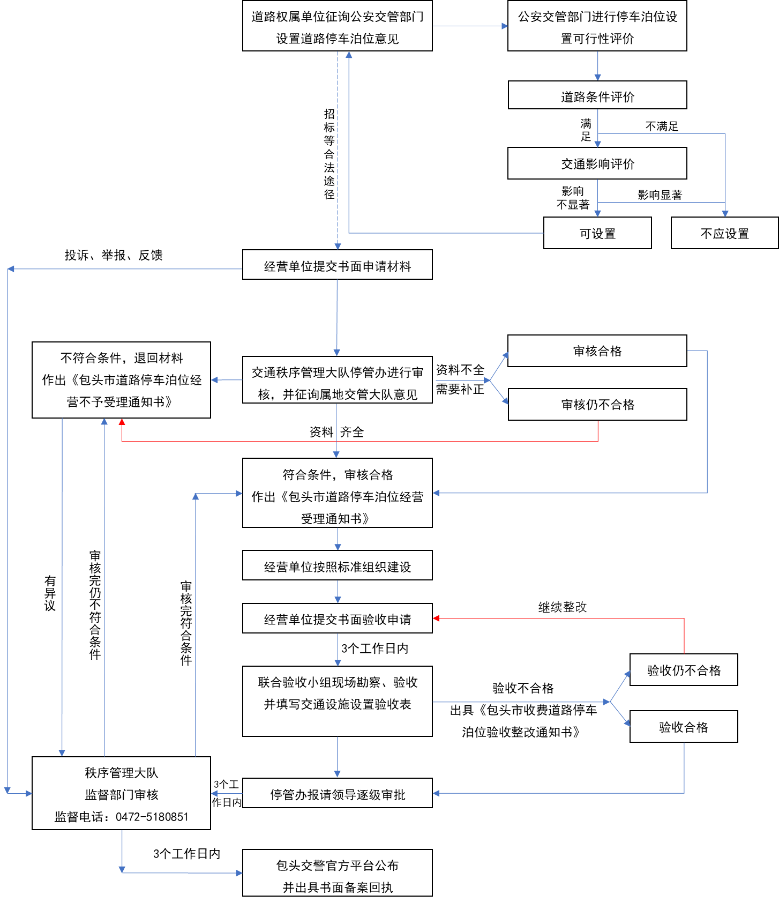

五、备案编号
停车场和道路停车泊位具体编号由汉字、数字和字母组成，以蒙B010001D或者蒙B01L001D为例：
蒙代表内蒙古；B代表包头市；前两位数字01为区旗县代码；后四位数字0001为停车场序列编号，L001为道路停车泊位序列编号（牌号需按顺序编写，不得空号）；最后一位字母D为停车场类型代码（政府定价类代码为D,市场调节价类代码为T）。
昆都仑区旗县代码为：01
六、各部门工作职责
昆都仑区城市管理综合执法局为我区公共停车场的主管部门，昆都仑区交管大队、河西交管大队为我区道路停车泊位的主管部门，统筹协调区发改委、区财政局、区自然资源分局、区住建局、区应急管理局、区市场局、区行政审批和政务服务局、区税务局和区大数据中心等部门对照各市级部门工作职责安排，做好公共停车场规划、审批、建设和监督管理等相关工作。具体如下：
区执法局为本行政区域内公共停车场的主管部门：
1.负责在城区道路路缘石至两侧合法建筑物之间的区域科学设置停车泊位。
2.负责根据公共停车场建设标准、城市交通发展状况和国家相关规定，对公共停车场进行备案，并向社会公布备案时限、程序，规范公共停车场运行秩序。
3.负责对公共停车场车位施划、场内市容秩序和环境卫生、停车设施设备等日常运营开展动态监督和管理工作。
4.负责统筹协调区发改、区财政、区自然资源、区住建、区市场监管、区行政审批、区税务、区应急管理和区大数据等部门，开展数据信息整合和城市停车普查，摸清停车资源底数，建立城市停车设施供给能力评价制度和停车基础数据库,并纳入城市精细化管理平台。
5.负责建立统一的停车信息管理系统，实时公布公共停车场泊位的分布位置、数量及收费标准等信息，最大限度开放停车数据，促进停车信息共享。
区交管大队、河西交管大队为本行政区域内道路停车泊位（路缘石以下）的主管部门：
1.负责配合相关职能部门按照各自职责，做好公共停车场规划、审批、建设和监督管理等相关工作。
2.负责会同区自然资源、发改、住建、应急管理等部门设置道路停车泊位，并向社会公布道路停车泊位的位置、准停时段等信息，收费的停车泊位应当向社会公布收费标准，建立统一的道路停车标志、标识。
3.负责根据道路条件、交通流量、停车需求变化等情形，结合社会公众意见，调整和管理道路停车泊位。
4.负责对设置收费道路停车泊位联合相关职能部门进行备案和监管，建立内部备案流程和监管制度。
区发改委负责对执行政府定价类停车设施实行收费公示制度，公示本地区执行政府定价的收费停车场的相关信息。
区自然资源分局负责核实新申报停车场是否符合国土空间总体规划、控制性详细规划、停车场专项规划等相关要求，规划预留停车场用地；负责加强对停车场用地监督管理，依法查处改变土地批准用途、违法占用土地等停车场用地行为。
区住建局负责组织各有关部门对公共停车场建设项目以及附属设施含有公共停车场的建设项目开展竣工联合验收;负责对停车场涉及人防工程进行验收。
区市场监督管理局负责停车场收费价格监管；依据市场监管领域职能开展工作；配合公共停车场主管部门开展执法工作。
区行政审批和政务服务局负责停车场《营业执照》审核办理。
区税务局负责停车场运营企业缴纳税费征收管理工作，确保应收尽收；负责督导停车场经营企业按规定使用发票；负责依法查处停车场经营企业偷税漏税行为，并做出行政处罚。
七、停车场建设标准
（一）出入口
1.停车场的出入口应有良好的视野，并应符合下列规定：
（1）主干路交叉口，自道路红线交叉点起沿线70m范围内不应设置机动车出入口；
（2）距人行横道、人行天桥、人行地道（包括引道、引桥）的最近边缘线不应小于5m；
（3）距地铁出入口、公共交通站台边缘不应小于15m；
（4）距公园、学校及有儿童、老年人、残疾人使用建筑的出入口最近边缘不应小于20m；
（5）其他需要符合的规定。
2.室外停车场的出入口数量应符合下列规定：
（1）当停车数为50辆及以下时，可设1个出入口，宜为双向行驶的出入口；
（2）当停车数为51-300辆及以下时，应设置2个出入口，宜为双向行驶的出入口；
（3）当停车数为301-500辆及以下时，应设置2个双向行驶的出入口；
（4）当停车数大于500辆时，应设置3个出入口，宜为双向行驶的出入口。
3.室外停车场的出入口设置应符合下列规定：
（1）大于300辆停车位的停车场，各出入口的间距不应小于15m；
（2）单向行驶的出入口宽度不应小于4m，双向行驶的出入口宽度不应小于7m。
4.道路停车泊位设置后应保证道路沿线出入口的安全停车视距，安全停车视距应符合《城市道路路内停车位设置规范》（GA/T850-2021）的相关规定。
（二）道闸
道闸安装牢固，无砸车隐患；牌照识别系统识别准确，开启灵活；设备表面清洁无锈蚀。
（三）标识
1.停车场基础设施。交通安全设施中标志、标线的图形、文字、颜色、效果及设置应符合《道路交通标志和标线》（GB5768-2009）、《城市道路交通标志和标线设置规范》（GB51038-2015）的国家标准规定。
2.停车场入口处需设置明显的停车场主管部门监制的停车场管理标志及由市场监督管理部门监制的明码标价公示牌。
3.停车场交通安全设施施工材料。指示标志牌的颜色为蓝底、白图形；标志牌铝板厚度必须大于2mm，圆形标志牌直径不低于60cm，非国标类标志牌，如“进、出口”标志，一般为40cm×60cm或50cm×80cm；反光膜按照国标要求，停车场内使用的反光膜必须达到工程五级以上；标志杆和挡轮杆使用镀锌管，直径必须大于2寸，管壁厚必须大于3mm（如管两端封闭，由建设单位监测)；标线除禁停地段和双向车道中间分隔虚线使用黄色外均使用白色,停车泊位的线宽是10cm，分道线宽15cm；柱式标志的高度须大于180cm。
4.停车场入口处须设限速标志（限速不高于15km/h）和停车场标志；地下停车场和立体停车楼（机械式车库）入口处还须设置限高标志（所限高度为室内通道最小净空）、禁鸣等标志。
（四）标线
1.停车泊位标线一般应用道路标线漆施划，标线的宽度为10cm。平行式停车泊位规格：长600cm、宽220cm，条件允许的情况，宽度可适当降低，但最窄不应小于200cm。垂直式和倾斜式停车泊位规格：长600cm、宽度250cm。除道路停车泊位及特殊场地外，其他停车泊位须加装挡轮杆，挡轮杆离地高15cm，离物体距离1.1m。
2.停车场内的交通组织以单向循环为原则，通道宽度达到6m以上的可以设双向行驶；进出口处停车泊位设置以不影响其他车辆、行人通行为原则，须与人行道边缘保留必要的通行空间；小区内通道、消防通道不得设置停车泊位。
3.人行道上不应设置大型停车位；在人行道上设置的停车位与盲道的间距应不小于1m。
（五）防护设施
1.凡是室内立柱或通道凸出部位必须加装反光护角，颜色为黑、黄相间；通道转弯处的车位须加装防护桩；停车场内视线不良之处，须增设反光凸镜，反光凸镜的视野不小于150度角。
2.停车场封闭隔离设施须按照相关部门要求设置，保证牢固有效。立体停车楼（机械式车库）必须提供市特种设备质量安全检测所的总体合格证书。
（六）地面
小型车停车场地面须硬化平整，无渗漏，无损坏及污迹，地面无大面积起砂现象；货运停车场可参照设置。
（七）管理员岗亭
路外停车场可以设置管理员岗亭，安装牢固，配件安全，标识清晰，完好无损。
（八）停车诱导系统
建立三级诱导屏，诱导屏的外型尺寸为200cm×110cm，材料采用3mm的铝板，面板贴二级反光膜，上面有停车场名称(包括蒙文)、停车场标志和空余泊位及4位数的数码显示窗。数码显示窗用于显示该停车场的空车位数量。立柱为镀锌钢管，钢管直径不小于110mm。牌面底沿距地面不小于2500mm。背面材质与正面一致，标语为文明出行规范停车。
（九）收费系统
1.可实现数据兼容，停车场收费管理系统应当具备智慧化管理功能，采用TCP/IP协议，系统要符合《停车服务与管理信息系统通用技术条件》（GA/T1302-2016）、《公共停车场（库）信息联网通用技术要求》（GB/T29745-2013）等标准要求。停车场车位信息、车辆出入照片、视频监控等停车数据须按要求接入市级停车信息管理系统。
2.收费系统应灵活易用，可实现任意时间、任意金额的加载，相关数据可实现实时同步。对于道路停车泊位和开放式停车场要利用POS机和地磁感应器等设备进行收费和停车场（位）的管理。
3.收费系统应配备符合收费条件的有效检定证书的计时、计费设施设备，新能源汽车充电桩（机）应当依法检定、检验合格后在有效期内使用。
（十）停车场入口不停车快速通行系统
对于封闭式停车场在出入口处应利用车辆号牌识别、射频技术或ETC电子不停车收费等技术手段，实现车辆在不停靠的情况下快速进出停车场，解决因停车场收费排队等候而造成的道路拥堵。
（十一）监控系统
在停车场出入口要安装牌照识别系统，拍摄所有出入车辆，照片能够清晰可辨车辆的外貌和车牌，停车场内要无盲区的安装视频监控，对于夜间经营的停车场，停车场监控应安装必要的补光设备。停车场视频资料能够清晰可辨车辆状态和停车场内人员活动情况，确保停车安全。视频采用前端存储，即在停车场进行存储，停车信息管理系统要进行提取视频可通过接口协议直接进行。视频存储时限至少为30天。
（十二）车位引导系统
通过车位探测器，将停车场的车位数据实时采集，系统对停车场的车位相关信息进行收集，并按照一定规则通过数据传输网络将信息送至中央控制系统，由中央控制系统对信息进行分析处理后放到数据库服务器，同时将各相关处理数据通过信息发布系统，给停车场内各指示牌、引导牌等提供信息，指导车辆进入相关车位。对于数据库服务器中的车位信息，系统提供数据查询接口。建设原则为地下停车场，且停车位在500个以上。
（十三）反向查询系统
在停车场内各电梯口应安装查询机，快速引导车主找到车辆停放位置。建设原则为地下多层停车场，且停车位在1000个以上。
（十四）无障碍停车泊位
公共停车场应当设置无障碍停车位和相关标志，并做好无障碍停车泊位的指引，相关要求符合《无障碍设计规范（GB 50763-2012）》规定。
1.无障碍停车泊位配置数量及施划标准
公共建筑基地内总停车位数在 100 辆以下时应设置不少于 1个无障碍机动车停车位，100 辆以上时应设置不少于总停车数1%的无障碍机动车停车位。
城市广场、公园绿地停车场的总停车数在 50 辆以下时应设置不少于 1 个无障碍机动车停车位，100 辆以下时应设置不少于2 个无障碍机动车停车位，100 辆以上时应设置不少于总停车数 2%的无障碍机动车停车位。
居住区停车场和车库的总停车位应设置不少于 0.5%的无障碍机动车停车位；若设有多个停车场和车库，宜每处设置不少于 1 个无障碍机动车停车位。
2.无障碍停车泊位标志示例
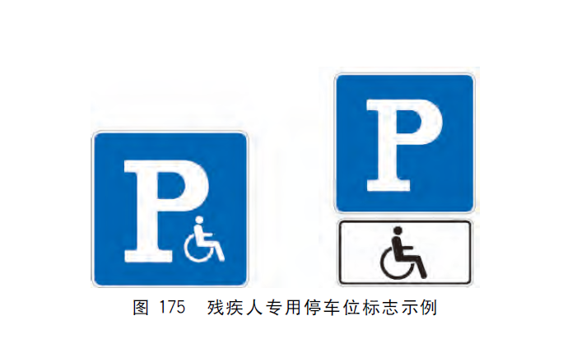

附件：1. 包头市城镇公共收费停车场备案申请表
- 包头市城镇公共收费停车场备案受理通知书
- 包头市昆都仑区城镇公共收费停车场各部门
验收意见表
- 包头市城镇公共收费停车场备案信息登记表

昆都仑区人民政府办公室 2022年8月5日印发

附件1 备案编号： （由城管执法部门填写）
包头市城镇公共收费停车场备案申请表
经营单位： 填表日期： 年 月 日
停车场名称 |  |  |  |  |  |  | 停车场地址
经营单位法人 |  |  |  | 身份证号 |  |  |  |  |  |  |  | 办公电话
 |  |  |  | 现住地址 |  |  |  |  |  |  |  | 手机
停车场负责人 |  |  |  | 身份证号 |  |  |  |  |  |  |  | 办公电话
 |  |  |  | 现住地址 |  |  |  |  |  |  |  | 手机
停车场  土地权属 |  |  |  |  |  |  |  | 土地性质类别
停车场权属 |  | □单一业主 □多个业主 |  |  |  |  |  | 停车场  所在辖区
经营类型 |  | £自营 □委托（租赁） |  |  |  |  |  | 营业时间
停车场 建设方式 |  | □政府投资 £自建 £其他 |  |  |  |  |  | 停车场类型 |  |  |  | £普通小车 £危化  £普通大车
政府定价类 |  | □机场 □车站 □公共资源建设旅游景区 □医院 □学校 □其他公益二类事业单位 □政府机关 □博物馆 □图书馆 □体育场馆 □展览馆 □文体中心 □疾控中心 □其他公益一类事业单位 □政府投资建设  □市政工程附属停车设施 □其他
市场调节类 |  | □宾馆（酒店） □商场（市场） □写字楼 □政府和社会资本合办（PPP） □社会资本投资办 □仓储、物流配送中心 □专业批发市场 □企业内部 □住宅小区
经营约定时间 |  | 起始时间： 年 月 日 终止时间： 年 月 日
停车场面积 |  | 地上 ㎡  地下 ㎡ |  | 规划配建车位数： 个 |  |  |  |  |  |  | 实际经营车位数： 个
 |  |  |  | 露天  车位数 |  | 室内  车位数 |  |  | 立体机械车位数 |  | 露天  车位数 |  | 室内  车位数 |  | 立体机械车位数
 |  |  |  | 可充电泊位数 |  | 预留 |  |  | 建成 |  | 可充电泊位数 |  | 预留 |  | 建成
占用公共资源情况 |  |  |  | £占用道路红线 ㎡ □占用城市绿地 ㎡ £不占用公共资源
设施  情况 | 收费岗亭： 个 |  |  |  | 围墙（围栏）： 米 |  |  |  |  | 标线： 米 |  |  | 标志牌： 面
设施  情况 | 地面结构：□水泥地面 □沥青地面  □砖石地面 □沙土地面 □其他 |  |  |  |  |  |  |  |  | 车场性质：□永久停车场  □临时停车场
设施  情况 | □有交通设施 □有电子监控  □有交通诱导屏 □有消防、人防设施 |  |  |  |  |  |  |  |  | □计算机智能管理 □现场人工管理
设施  情况 | 收费方式  （可多选） |  | □网络支付 □银行卡支付 □现金支付 □其他  □预付卡扣费（如ETC、经营者自发卡等）
收费标准
填表说明及注意事项
一、经营性机动车停车场备案应提供以下材料：
1.填写《包头市城镇公共收费停车场备案申请表》；
2.经营单位营业执照原件（仅供核验）及复印件1份，其法定代表人及负责人的身份证复印件各1份；委托办理的，需提供法人授权委托书原件及委托人身份证复印件1份。
3.停车场用地权属及期限相关材料原件（仅供核验）及复印件1份，规划许可证副本及附图原件（仅供核验）及复印件1份；
4.地下停车场（库）竣工验收合格证明原件（仅供核验）及复印件1份；
5.停车场权属测绘材料原件1份；
6.停车场方位图、平面示意图原件各1份；
7.停车场规范建设图像资料（标志、标线、道闸、收费、车位尺寸、出入口、通道等实景图片）原件1份；
8.有关停车场面积、停车位数量、服务时间及设施清单的说明材料；
9.健全的停车场经营服务管理制度；
10.停车场停车诱导系统与全市公共停车信息系统平台对接材料；
11.包头市经营性机动车停车场规范经营承诺书、信用承诺书和安全管理承诺书。
二、物业管理区域的停车场经营可提供物业管理合同，但合同中须包含停车场经营管理的相关约定。
三、建筑区划内设置地面临时经营性机动车停车场应当提供参与表决专有部分面积四分之三以上的业主且参与表决人数四分之三以上的业主同意将建筑区划内合适场地设置、改建为经营性机动车停车场的相关说明材料，且说明材料必须由社区居委会或者街道办事处审核确认。
四、建筑区划规划配建停车场无法提供主体竣工备案证明，但在权属证明中提供建筑区划内住户的土地房屋产权证明材料的，无需提供主体竣工备案证明等竣工验收材料。
五、土地合法使用者、业委会或经营单位应按以下要求自行组织验收地面临时停车场：1.停车场须设置在自有红线内；2.出入口和管理设备的设置和使用应使车辆进出通畅，不造成城市道路拥堵；3.地面停车场不得减少绿化面积，场地无积水和泥尘；4.交通标志标线应符合停车场设计标准和规范，保证消防通道、消防施救场地、人员疏散通道和交通的安全、畅通；5.停车场通风、照明、排水防涝和消防等设施设备齐全且运行正常；6.按规定设置无障碍停车位和标识；7.利用城市道路红线外至建筑物退道路红线之间的开放式场地设置临时停车场，其车行通道、进出口占用城市道路的，设置单位应当事先征得公安交通、市政等部门的同意。
六、经营性机动车停车场备案后，在事后监管中对存在有下列情形的，依法作出撤销备案的决定：⒈备案停车场经营单位所提交材料和陈述情况与事实不符，业主或群众投诉、举报备案材料造假被查实的；⒉备案停车场有权属关系委托经营等法律纠纷的；⒊停车场设置及经营情况等与申报材料不符的；4.其他有违反相关法律法规规定的。
经  营  单  位  意  见 |  |  |  | （书写以下内容：以上事项内容均已阅读知晓，并保证所提供的材料真实有效，如有不实之处，愿承担相应法律责任。）  法人签名：  （单位公章）  年 月 日

附件2
包头市城镇公共收费停车场备案受理通知书
包 （区）城管停办受字[202X]第X号

XXX（经营单位）：
你单位申请的 XXXX 停车场备案一事，我局已受理。我局将依据《内蒙古自治区城市公共停车场管理办法》《包头市城镇公共收费停车场备案工作规程》相关要求，在你单位提交书面验收申请后3个工作日内对停车场的交通安全设施、科技设施等规定内容进行现场验收，并在验收后2个工作日内完成停车场备案工作。

包头市X区城市管理综合执法局
停车场管理办公室
XXXX年XX月XX日

附件3
包头市昆都仑区城镇公共收费停车场
各部门验收意见表
停车场名称 |  |  | 备案登记号
停车场地址
停车场法人 |  | 联系电话
部门验收意见 | 部门（盖章）  年 月 日
部门主要领导 | 签字：  年 月 日
部门分管领导 | 签字：  年 月 日
部门具体负责人 | 签字：  年 月 日

附件4
包头市城镇公共收费停车场备案信息登记表
停车场备案编号
停车场名称
停车场位置
停车场类别 | £政府定价类  □市场调节价类 | 停车场使用性质 | £普通小车 £普通大车 £危化
经营单位名称 |  | 经营模式 | £自营 □委托（租赁）
经营单位法定代表人 |  | 联系方式
停车场负责人 |  | 联系方式
停车场面积 | 地上 ㎡；  地下 ㎡； | 停车泊位数量 | 地上泊位： 个；  地下泊位： 个；  新能源条件车位： 个  无障碍车位数： 个。
占用公共资源情况 | £占用道路红线 ㎡ □占用城市绿地 ㎡ £不占用公共资源 | 停车场出入口数量 | 进 出
车辆诱导、车位实时显示系统情况 | £有 £无 | 计费系统情况 | □网络支付 □银行卡支付 £现金支付 □其他  £预付卡扣费（如ETC、经营者自发卡等）
收费标准 |  | 车场性质 | □永久停车场  □临时停车场
备案有效期限 | 有效起始日期： 年 月 日  有效截止日期： 年 月 日
停车场主管部门备案意见： | （单位盖章）  年 月 日
备注 | - 备案停车场经营单位需严格遵守停车场建设、管理、收费相关规定；  - 已备案停车场需在备案有效截止日前30日内重新办理备案手续。
注：此联一式十份，一份存卷，一份回执经营单位，其余分别报备市执法局、各区发改、财政、自然资源、住建、市场监管、公安交管、税务部门存档。

